Прайс –лист
на торговое оборудование
Изображение  продукции | Наименование,  описание | Цена
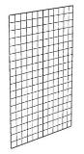 | Сетка 1800 х 600 х 50  (изготавливается из металлической проволоки  d 4 мм,  двойной пруток по  длин.стороне),  порошковое покрытие. | 680 руб.
 | Сетка 1800 х 900 х 50  (изготавливается из металлической проволоки  d 4 мм,  двойной пруток по  длин.стороне),  порошковое покрытие. | 900 руб.
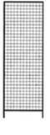 | Сетчатый модуль стандартный  в-2000 мм, ш- 600 мм.  (изготавливается из металлической сетки  d 4 мм и профильной  трубы 20 х 20 мм),  порошковое покрытие. | 1480 руб.
 | Сетчатый модуль стандартный  в-2000 мм, ш- 900 мм.  (изготавливается из металлической сетки  d 4 мм и профильной  трубы 20 х 20 мм),  порошковое покрытие. | 1850 руб.

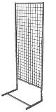 | Сетчатый модуль односторонний  в-2000 мм, ш- 1000 мм.  (изготавливается из металлической сетки  d 4 мм и профильной  трубы 25 х 25 мм),  порошковое покрытие. | 2700 руб.
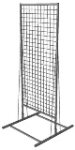 | Сетчатый модуль двухсторонний  в-2000 мм, ш- 1000 мм.  (изготавливается из металлической сетки  d 4 мм и профильной  трубы 25 х 25 мм),  порошковое покрытие. | 2900 руб.
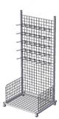 | Стеллаж сетчатый  в-1800 мм, ш-600 мм.  с крючками L-200 мм ( 40 шт.)  и накопительной корзиной.  (изготавливается из металлической сетки  d 3, 4 мм и профильной трубы 25 х 25 мм ),  порошковое покрытие. | 2700 руб.
 | Стеллаж сетчатый  в-1800 мм, ш-900 мм.  с крючками L-200 мм ( 60 шт.)  и накопительной корзиной.  (изготавливается из металлической сетки  d 3, 4 мм и профильной  трубы 25 х 25 мм),  порошковое покрытие. | 3400 руб.
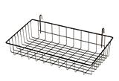 | Корзина сетчатая малая  600 х 100 х 300 мм  (изготавливается из металлической проволоки  d 3, 4, 5 мм.),  порошковое покрытие. | от 280 руб.
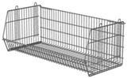 | Корзина сетчатая большая  (изготавливается из металлической проволоки  d 3, 4, 5 мм.),  порошковое покрытие.
 | 600 х 400 х 250 мм | от 680 руб.
 | 1000 х 400 х 250 мм | 780 руб.
 | 1300 х 400 х 250 мм | 980 руб.
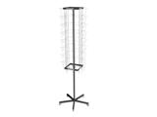 | Стойка под печатную продукцию ф. А-4 на 32 кармана, вращающаяся.  (изготавливается из круглой трубы d 25 мм и комбинируется планшетами формата А-4  на 8 карманов),  порошковое покрытие. | 2400 руб.
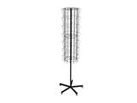 | Стойка под печатную продукцию ф. А-5 на 60 карманов, вращающаяся.  (изготавливается из круглой трубы d 25 мм и комбинируется планшетами формата А-5  на 10 карманов),  порошковое покрытие. | 2800 руб.
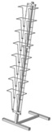 | Стойка под печатную продукцию ф. А-4 на 8 карманов.  (изготавливается из профильной трубы 25 х 25 мм и комбинируется планшетом формата А-4  на 8 карманов),  порошковое покрытие. | 1300 руб.
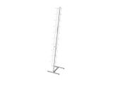 | Стойка под открытки  ф. А-5 на 10 карманов.  (изготавливается из профильной трубы 25 х 25 мм и комбинируется планшетом формата А-5  на 10 карманов),  порошковое покрытие. | 1250 руб.
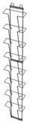 | Планшет под печатную продукцию ф. А-4 на 8 карманов.  (изготавливается из металлической проволоки  d 4, 5 мм.),  порошковое покрытие. | 450 руб.
 | Планшет под открытки  ф. А-5 на 10 карманов.  (изготавливается из металлической проволоки  d 3, 4, мм.),  порошковое покрытие. | 450 руб.
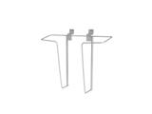 | Карман под печатную продукцию, открытки  (изготавливается из металлической проволоки  d 3, 4, мм.),  порошковое покрытие.
 | формат А-4 | 40 руб.
 | формат А-5 | 35 руб.
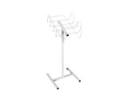 | Стойка для газет, журналов,  без логотипа.  (изготавливается из металлической проволоки  d 5, 6 мм и профильной трубы 25 х 25 мм),  порошковое покрытие. | 999 руб.
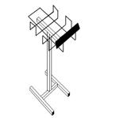 | Стойка для газет, журналов,  с логотипом.  (изготавливается из металлической проволоки  d 5, 6 мм и профильной трубы 25 х 25 мм),  порошковое покрытие. | 1099 руб.

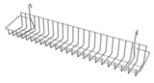 | Полка сетчатая  1200 х 300 х 50 мм.  (изготавливается из металлической проволоки  d 3, 4, мм ),  порошковое покрытие. | 220 руб.
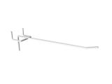  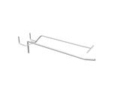 | Крючки L 50-500 мм,  на сетку, перфорацию,  эк.панель.  (изготавливается из металлической проволоки  d 4, 5 мм),  порошковое покрытие.
 | без ценникодержателя | от 12 руб.
 | с ценникодержателем | от 25 руб.
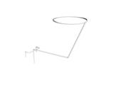 | Кронштейн для головных уборов.  На сетку, перфорацию,  эк.панель.  (изготавливается из металлической проволоки  d 4, 5 мм),  порошковое покрытие. | 45 руб.
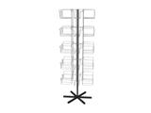 | Стойка под колготки,  вращающаяся.  (изготавливается из круглой трубы d 25 мм и комбинируется планшетом на 5 карманов),  порошковое покрытие.
 | на 30 карманов | 3200 руб.
 | на 20 карманов | 2800 руб.
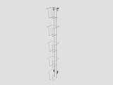 | Планшет под колготки  на 5 карманов.  (изготавливается из металлической проволоки  d 4, 5 мм),  порошковое покрытие. | 450 руб.
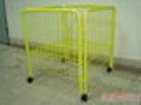 | Корзина накопительная с регулируемым дном,  на колесах d 50 мм.  750 х 750 х 750 мм  (изготавливается из круглой трубы d 25 мм и металлической проволоки  d 4 мм),  порошковое покрытие. | 2700 руб.
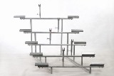 | Стойка для 5-ти велосипедов.  (изготавливается из профильной трубы 25 х 25 мм),  порошковое покрытие. | 2900 руб.
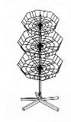 | Стойка-вазон для игрушек  на 3 корзины (круглые)  d 550 мм.  (изготавливается из круглой трубы d 30 мм, основание из профильной трубы 25 х 25 мм и металлической проволоки  d 3, 4 мм),  порошковое покрытие. | 3950 руб.
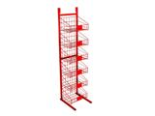 | Стойка с 5 корзинами  высота -1800 мм  ширина-600 мм  (каркас изготавливается из профильной трубы 25 х 25 мм)  Корзины сетчатые  300 х 600 х 100  (изготавливаются из металлической проволоки  d 3, 4, 5 мм.),  порошковое покрытие. | 2700 руб.

